Comunicado de Imprensa
Porto, 10 de julho de 2019

ViaCatarina Shopping recebe o primeiro restaurante Mammalena em Portugal

Inaugurou na Praça da Alimentação do ViaCatarina Shopping o primeiro restaurante Mammalena em Portugal. Tipicamente italiano, o novo espaço de restauração chegou ao Centro para oferecer a todos os visitantes uma variedade de pratos italianos, como as tradicionais pastas e pizzas preparadas no momento.

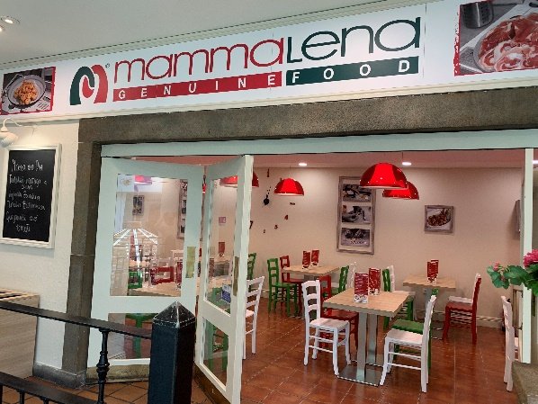
Massas frescas, Piadines e Piadizzas são algumas das especialidades do Mammalena. Para a sua confeção, são utilizados ingredientes de alta qualidade importados diretamente de Itália, e respeitadas as receitas tradicionais da culinária deste país.

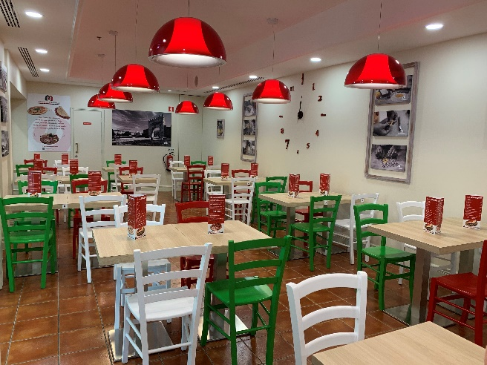
A sua relação qualidade-preço, com menus a partir dos 8€, bem como as vantagens para os visitantes habituais com o cartão fidelidade, tornam-no num restaurante ainda mais apetecível. Mammalena chega a Portugal para conquistar o coração de todos os visitantes do ViaCatarina Shopping, levando-os numa viagem alucinante pela gastronomia italiana.

O novo espaço do Centro possui duas áreas distintas: uma sala com vista para a cozinha aberta e uma zona de esplanada. No total, o Mammalena disponibiliza aos visitantes um espaço harmonioso e de estilo tipicamente italiano, com capacidade máxima de 66 lugares sentados.

O ViaCatarina Shopping convida todos os seus visitantes a visitar o primeiro restaurante Mammalena em Portugal, situado na Praça da Alimentação do Centro.

Sobre o ViaCatarina Shopping
O ViaCatarina é um espaço carismático e singular, pensado ao pormenor. A excelente localização na zona comercial mais antiga da cidade do Porto, Rua de Santa Catarina, um conjunto de restaurantes que reproduzem a arquitetura tradicional e a oferta diversificada de lojas e serviços completam o vasto leque de ofertas neste Centro Comercial, com 11.713 m2 de Área Bruta Locável (ABL). Situado em plena Baixa Portuense, com 81 lojas e 600 lugares de estacionamento, acessos pedestres pela Rua de Santa Catarina e Rua Fernandes Tomás e acessos ao parque de estacionamento, pela Rua Fernandes Tomás e Rua Formosa, concilia toda a comodidade de um espaço central com a diversidade de acessos.
O ViaCatarina está preparado para receber todos os visitantes, nomeadamente os turistas nacionais ou estrangeiros, que poderão ter uma experiência única de compras, lazer e acesso a informações atualizadas sobre eventos da baixa do Porto e outros locais a visitar. A par da experiência única de compras e de lazer que oferece aos seus clientes, o ViaCatarina Shopping assume a responsabilidade de dar um contributo positivo para um mundo mais sustentável, trabalhando ativamente para um desempenho excecional nas áreas ambiental e social. Todas as iniciativas e novidades sobre o Centro podem ser consultadas no site www.viacatarina.pt.

Para mais informações por favor contactar:
Lift Consulting – Catarina Marques // Maria Fernandes
M: +351 934 827 487 // +351 911 790 060
catarina.marques@lift.com.pt // maria.fernandes@lift.com.pt

